Curriculum vitae

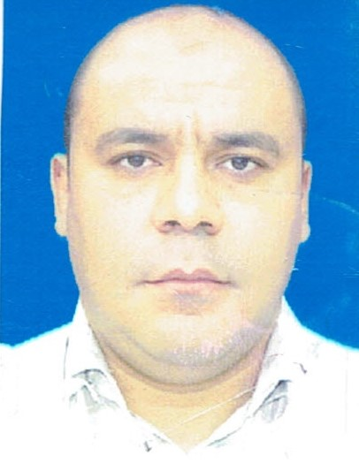
Nom : ABDESSEMED
Prénom : AMINE
Date et lieu de naissance : 25/02/1981 à Ouargla
Nationalité : Algérienne
Service national : Dégagé
Situation familiale : Marié + 02 enfants
Adresse : 10 avenue de la république Ouargla
Tél : 06-65-06-52-36/07-98-52-11-33 / 029-71-17-95

Formation :

Diplôme d’études supérieures (D.E.S) en biologie option microbiologie (juin 2007).

Expériences professionnelles :

*Laborantin au sein du laboratoire de prévention dans le cadre de pré emploi (parasitologie et bactériologie) depuis le 05/04/2008 jusqu’au 16/01/2009.

*Laborantin au sein du laboratoire central de l’hôpital Mohamed Boudiaf Ouargla dans le cadre d’insertion professionnelle (biochimie, hématologie, bactériologie) depuis le 17/01/2009 jusqu’au 17/01/2011.

*Agent commercial au sein de l’entreprise ETPB ABDESSEMED depuis le 18/01/2011 jusqu’au 25/05/2014.

*Enseignant (PSEP -01-) à l’institue national spécialisé en formation et l’enseignement professionnels Ouargla-02- depuis le 26-05-2014 a ce jour.

Langues :

*Arabe : Bien
*Français : Bien
*Anglais : Moyen

Compétences :
-je maîtrise l’outil informatique (Word, Excel…..).

-sens du groupe.

-Apte au déplacement.

